


Öğretmenlerin Sınav Kaygısını Azaltmak İçin Yapabilecekleri

-Öğrencileri farklı sosyo-ekonomik ve kültürel dünyalardan gelen, farklı potansiyele sahip bağımsız bireyler olarak kabul etmeli , çeşitli etkenlere bağlı olarak onlara farklı yaklaşımlarda bulunmamaya özen gösterilmeli,
-Öğrencilerle ilişkide onlara değer verdiğimizi göstermeli,
-Öğretmenlerin ,öğrenciyi başarılı öğrencilerle karsılaştırması ve başarısızlığını yüzüne vurması öğrencide başarısızlık kaygısını artıracaktır. O nedenle, her öğrencinin ,kendisinin önceki durumu ile karşılaştırılması gerekir.
-Sınav sistemi, Sınavda çıkacak konular hakkında öğrenciye yeterince bilgi verilmelidir.
-Çalışma için gereken zamanı planlama konusunda bilgilendirme ve takip çocuğun zamanını iyi kullanmasını sağlayacak, bu da kaygıyı azaltacaktır.
-İlgili dersin etkili bir biçimde çalışılacağı yöntemin nasıl olması gerektiği ayrı bir zaman dilimi içerisinde verilmeli ve takibi yapılmalıdır.
-Beklentinin aşırı yansıtılmaması ve güven verici davranışların sergilenmesi ,öğrencinizin özgüvenini geliştirme ve olumlu düşünmesini sağlamak kaygıyı azaltacaktır.“Bu işi yapabileceğini biliyorum.” ”Bu yaptıklarını takdir ediyorum.” ”Kararına güveniyorum.” “Eminim ki bu biçimde çalışmaya
devam edersen başarılı olacaksın...”


Kaygı nedir?

Kişi, duygusal ya da fiziksel baskı altındayken ortaya çıkan bir tepkidir.Bir miktar kaygının olumlu etkileri vardır.Ancak aşırı kaygı durumu paniğe
sebep olur.
Sınav kaygısı nedir?

Sınav öncesinde öğrenilen bilginin, sınav sırasında kullanılmasına engel olan ve başarının düşmesine yol açan yoğun kaygıdır.


KÜÇÜKAKÖREN Ş.P.C.O. REHBERLİK SERVİSİ


SINAV KAYGISI ÖĞRETMEN BROŞÜRÜ



Psikolojik Danışman
Ender KUMRAL

Sınav Kaygısının Belirtileri
•Kalp atışlarında hızlanma, •Hızlı nefes alıp-verme,
•Terleme ve/veya titreme,
•Dilin damağın kuruması, •Mide şikayetleri,
•Baş ağrısı,
•İshal-kabızlık,
•Yorgunluk belirtileri,
•Gerginlik/sinirlilik hali,
•Yeme alışkanlıklarında değişme,
•Telaş, şaşkınlık, dikkat bozuklukları

Sınav Kaygısının Nedenleri
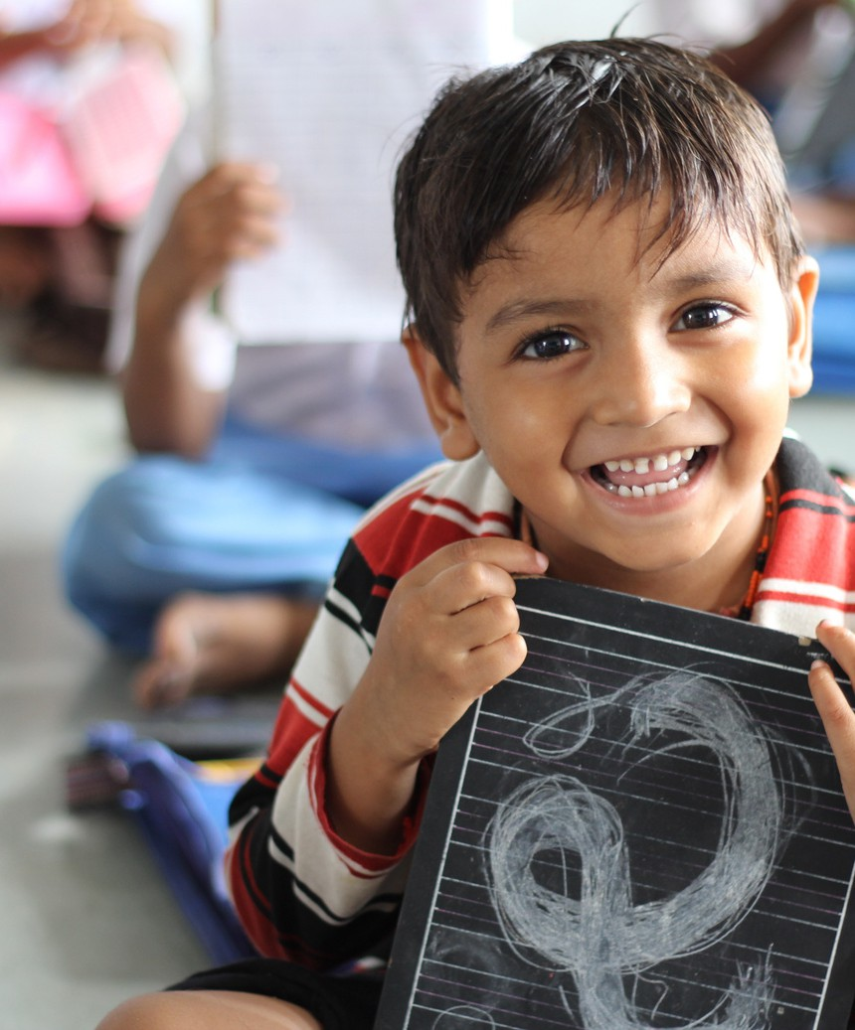
•Kötü çalışma alışkanlıkları,
•Görev ve sorumlulukları erteleme,
•Zamanı iyi kullanamama,
•Başarısız olma ve değerlendirilme korkusu,
•Beklenti düzeyi (Aile,
öğretmen, arkadaş, kendisi)
•Mükemmeliyetçi yaklaşım,



ÖĞRETMENLERE ÖNERİLER
Öğrencilerimize yönelttiğimiz beklenti düzeylerimizin farklı olmamasına, çeşitli etkenlere bağlı olarak değişik yaklaşımlarda bulunmamaya özen gösterelim. Şunu bilelim ki sözlü olmasa da beden dilimizle tüm davranışlarımız öğrencilerin tamamı tarafından dikkatle izlenmekte ve değerlendirilmektedir.
Öğrencimize başarabileceği görev ve sorumluluklar verelim.
Başarısı düşük öğrenciyi sınıf içinde aşağılamak ve dışlamak, onu hiçbir şekilde başarıya yöneltmez. Tam tersine başarısızlık kaygısının pekişmesini sağlar.

ÖĞRETMENLERE ÖNERİLER
Öğrencilerimizi sadece sınavlara hazırlamak yerine öncelikle onlara öğrenmeyi sevdirelim.
Öğrencilerimize “Yapma, dur.” demek yerine öğrencinin olumsuz davranışlarının sonuçlarını açıklayalım. Öğrencimizde gördüğümüz olumsuz davranışları okul içinde tekrar tekrar anlatıp öğrencimize yönelik bir önyargı oluşturmayalım.
Öğrencilerimizi ayrı ayrı tanıyarak onları farklı sosyo- ekonomik ve kültürel dünyalardan gelen farklı potansiyele sahip, bağımsız bireyler olarak kabul edelim. Değerlendirmelerimizi bu ölçüye göre yaptığımız takdirde “kıyaslama” yanılgısına düşmeyiz.
Öğrencilerimizin önemli duygusal ve sosyal sorunlarını fark ettiğimizde ailesiyle görüşerek uzman yardımı almalarını teşvik edelim. Öncelikle davranış bozukluğu veya uyum sorunu gösteren öğrencilerimizin sorunları ile meşgul olalım. Ancak bu takdirde sınıfımızda başarılı bir öğrenme ortamı oluşturabiliriz. Sınıf ortamında öğrencilerimizi olumlu davranışa yönlendirelim, önce biz model olalım.



Yararlanılan kaynaklar hakkariram.meb.k12.tr ferdiyigitaihl.meb.k12.tr

